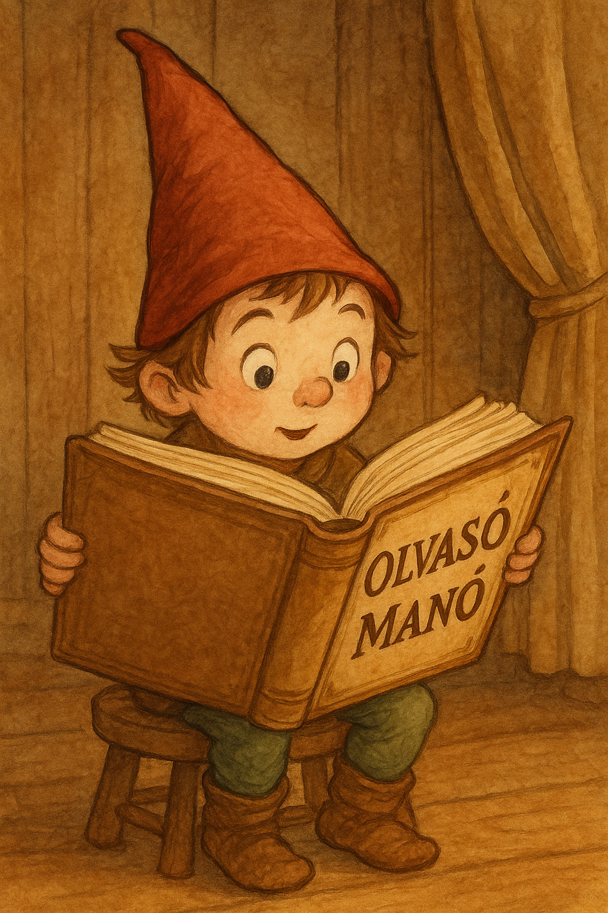
Ohlsson, Kristina: Az ezüstfiú

1. Ki volt az ezüstfiú, akiről a könyv a címét kapta?
…………………………………………………………………………………………………..
…………………………………………………………………………………………………..
…………………………………………………………………………………………………..
…………………………………………………………………………………………………..
2. Ki lopta el az ételt Aladdin szüleinek étterméből? Kiknek adta oda?
…………………………………………………………………………………………………..
…………………………………………………………………………………………………..
…………………………………………………………………………………………………..
…………………………………………………………………………………………………..
3. Hogyan bukkantak az ellopott ezüst nyomára a gyerekek?
…………………………………………………………………………………………………..
…………………………………………………………………………………………………..
…………………………………………………………………………………………………..

Neved, e-mail címed:
…………………………………………………………………………………………………..
Iskolád, osztályod:
…………………………………………………………………………………………………..
Lakcímed:………….……………………………………………………………………………

